ROTARY INTERNATIONAL DISTRICT 2550
国際ロータリー第2550地区
2022年8月1日
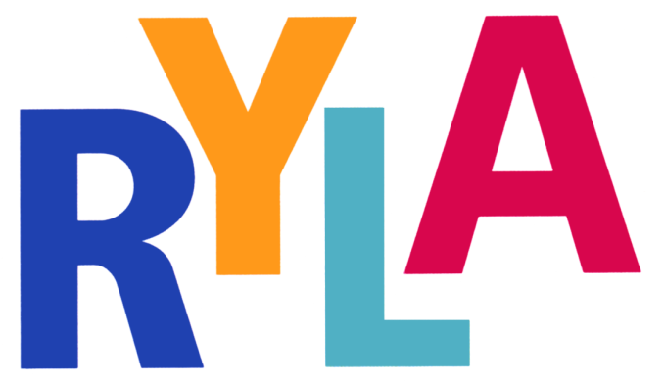
国際ロータリー第2550地区
クラブ会長・幹事・青少年奉仕委員長 殿
国際ロータリー第2550地区ガバナー 佐貫 直通
担当カウンセラー 川嶋 幸雄
青少年奉仕委員長 二十二 修
RYLA 委員長 藤田 克彦

第44回RYLAセミナー受講生推薦のお願い
2022年度 テーマ『イマジン ロータリー』
ロータリアンの皆様に於かれましては、日頃より青少年奉仕活動にご理解とご協力を賜り、誠にありがとうございます。今年度は ”イマジンロータリー” をテーマに、次世代を担う若者たちのコミュニケーション能力と指導力の向上を求め、地域社会で活躍する青少年を育成することを目的とした第44回RYLAセミナー(ロータリー青少年指導者養成プログラム)を実施いたします。
各クラブの皆様には、是非ともRYLAセミナーへ受講者のご推薦を賜りますよう、ご協力をお願い申し上げます。あわせて、セミナー参加者募集のリーフレットを送付させていただきますので、派遣企業様及び、受講希望者への説明ツールとして活用いただけると幸いです。
受講生募集要項

1. 日 時 2022年11月12日（土）・13日（日） 1泊2日
2. 場 所 コンセーレ宇都宮 宇都宮市駒生1-1-6
3. 内 容 次世代を担う青少年指導者養成セミナー
4. セミナー参加者
- 定員は30名（参加規定を充たす青少年）
- 各クラブは、優秀な学生及び社会人（18才～30才）をご推薦ください
- ローターアクト提唱クラブは、ローターアクターを推薦してください
- 米山記念奨学会、または財団学友のホストクラブは奨学生や学友を推薦してください
5. 受講費用
一律 18,000円
＊推薦クラブよりお振り込み下さい。
6. 申込み、問い合わせ
〒321-0945 宇都宮市宿郷5-21-15 ベルヴィ宇都宮 RI2550地区ガバナー事務所内
第44回 RYLAセミナー実行委員会 TEL：028-651-2550 FAX：028-651-2551
7. 受講申込締め切り
2022年9月20日厳守
定員以上の受講者申込があった場合、ガバナー・地区青少年奉仕委員長を含むRYLAセミナー実行委員会で選考審査を行いますので、あらかじめご了承ください。
以上

